제조 ERP 사용설명서 · QA 기록 (41–60회차)
대상 로컬 개발 서버 http://localhost:5180 (백엔드 8081) · 작성 Claude · 최근 갱신 2026-10-02 (68회차)
이 문서는 화면을 실제 사용자처럼 써 보면서 쓰는 사용법과, 쓰다가 찾은 문제·고친 내용·그렇게 고친 근거를 회차별로 쌓습니다. 틀린 설명이나 마음에 안 드는 결정이 있으면 해당 번호를 말씀해 주시면 다음 회차에 반영합니다.

읽는 법
- 사용법 — 화면에서 실제로 누른 순서 그대로. 캡처는 시연용 자료로 찍었습니다.
- 발견한 문제 — 증상 · 원인 · 조치 · 상태(수정됨 / 진행 중 / 다음 회차).
- 조사 근거 — 다른 ERP·자료에서 어떻게 하는지 찾아본 것과, 그래서 무엇을 택했는지.

42회차 — 발주 일부만 입고: 다시 불러오면 남은 만큼만 뜨는가
계기: 센서 모듈 PCB 100개를 대성전자부품에 발주(PR-20261002-0001)하고, 먼저 온 60개만 구매입력으로 입고했습니다. 나머지 40개가 오면 같은 발주를 다시 불러와야 하는데, 불러오기가 또 100개를 담았습니다 — 23회차 판매 쪽(#70)과 같은 꼴이었습니다.

42-1. 사용법
- 구매입력 (/sales/buy) → 거래처 🔍 대성전자부품 → 툴바 발주 → 팝업에 [발주 · 입고 · 담을수량] 이 뜹니다(이번 회차에 [입고] 열을 붙였습니다).
- 담을 줄을 체크하고 선택 담기 → 실제로 들어온 수량으로 고쳐 저장(F8). 남은 수량은 다음에 다시 불러오면 [담을수량] 으로 뜹니다.
- 발주수량보다 더 담아 저장하면 서버가 "근거발주의 잔량을 초과합니다" 로 막습니다.
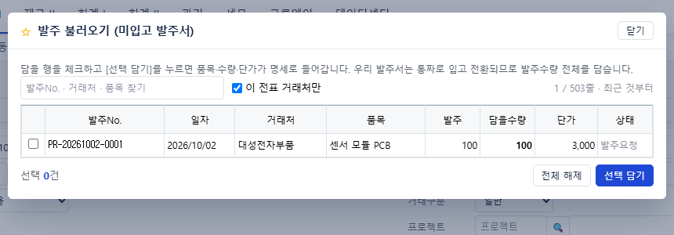
그림 81. 고치기 전 — 60 입고 뒤 다시 불러와도 담을수량 100
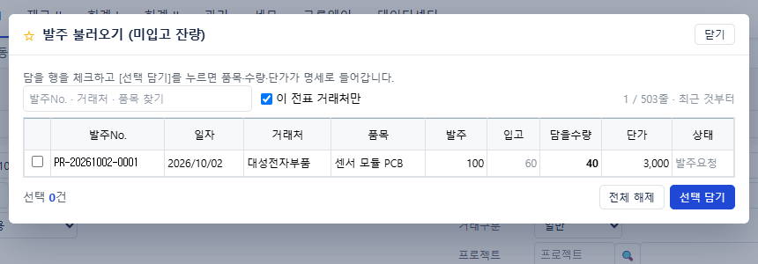
그림 82. 고친 뒤 — 발주 100 · 입고 60 · 담을수량 40

42-2. 숫자 맞추기
확인한 것 | 손계산 | 화면 | 결과
1차 입고 | 60 × 3,000 = 180,000 · 부가세 18,000 · 198,000 | PO-20261002-0003 198,000 | 일치
다시 불러온 담을수량 | 100 − 60 = 40 | 고치기 전 100 → 고친 뒤 40 | 고침
PCB 재고 | 28 + 60 = 88 | 88 | 일치

42-3. 발견한 문제
# | 증상 | 원인 | 조치 | 상태
115 | 발주 100 중 60 을 입고한 뒤 [발주] 를 다시 불러오면 또 100 이 담긴다. | "발주서는 통짜로 입고 전환" 이라는 옛 가정대로 발주수량 전체를 담았다. 실제로는 구매 줄마다 근거발주를 달아 부분 입고를 하고 있었고, 서버도 잔량 초과를 막고 있었다. | 미구매 잔량(발주 − 구매)을 주는 /purchase-orders/unpurchased 를 두고 불러오기가 그것을 쓴다(판매 /sales-orders/unsold 와 같은 잣대). qa.mjs 시험. | 수정됨

42-4. 다음 할 일
- 미입고현황(발주) 화면도 같은 옛 가정(발주수량 전체 = 미입고)으로 센다 — 같은 엔드포인트로 바꾸기
- 남은 40개 입고 → 발주가 [입고완료] 로 닫히는지

43회차 — 미구매현황과 나머지 입고: 발주가 닫히는가
계기: 42회차의 PCB 발주(100 중 60 입고)를 미구매현황에서 보니 여전히 100개·300,000원이 미구매로 떠 있었습니다. 같은 옛 가정(발주 통째 입고) 때문이었습니다. 고친 뒤 나머지 40개를 입고해 발주가 닫히는지 봤습니다.

43-1. 사용법
- 재고 I › 구매관리 › 미구매현황 (/sales/unpurchased) — 발주했는데 아직 구매(입고)로 끊지 않은 줄과 남은 수량·금액.
- 나머지가 들어오면 구매입력 [발주] 에서 그 줄을 담아 저장 → 발주의 모든 품목이 다 사지면 발주서가 [입고전환] 으로 바뀌고 미구매현황에서 빠집니다.
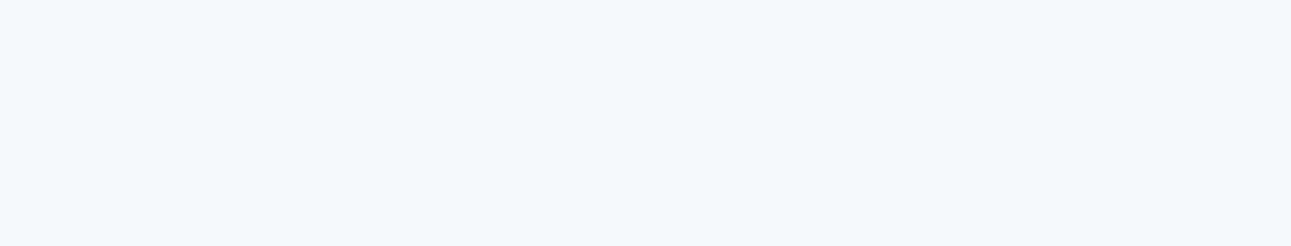
그림 83. 고친 뒤 미구매현황 — PR-20261002-0001 40 · 120,000 · 12,000

43-2. 숫자 맞추기
확인한 것 | 손계산 | 화면 | 결과
미구매 수량·금액 | 100 − 60 = 40 · 120,000 · 12,000 | 고치기 전 100 · 300,000 → 고친 뒤 40 · 120,000 · 12,000 | 고침
2차 입고 | 40 × 3,000 = 120,000 · 132,000 | PO-20261002-0004 132,000 | 일치
발주 상태 | 다 샀으니 닫힘 | 입고전환 · 미구매현황에 없음 | 일치
PCB 재고 | 88 + 40 = 128 | 128 | 일치

43-3. 발견한 문제
# | 증상 | 원인 | 조치 | 상태
116 | 미구매현황이 부분 입고한 발주를 발주수량 전체로 센다(100 중 60 입고해도 100 · 300,000). | "발주서는 통짜로 입고 전환" 이라는 옛 가정. | 42회차의 /purchase-orders/unpurchased 줄별 잔량으로 수량·공급가액·부가세를 센다. 다 입고된 줄은 빠진다. | 수정됨

44·45회차 — 채무·재고 대조와 화면 일괄 점검
오늘 화면을 여럿 고쳤으므로 숫자 대조와 함께 헤드리스 화면 점검(screen-check)을 영역별로 다시 돌렸습니다.

44-1. 숫자 대조
확인한 것 | 손계산 | 화면 | 결과
대성전자부품 채무 | 330,000 − 6,600 + 198,000 + 132,000 − 지급 323,400 = 330,000 | 330,000 | 일치
PCB 재고 | 128 | 128 | 일치
온습도 센서 재고 | 60 − 10(38회차 판매) = 50 | 50 | 일치
스마트 센서 모듈 | 본사 0 · 판교 0 | 0 · 0 | 일치

45-1. 화면 일괄 점검
영역 | 화면 수 · 누른 버튼 | 결과
영업·구매(/sales) | 65 · 325 | 발주서조회 [품목명[규격명]] 열이 규격을 안 찍음 → 고침(#117)
인사(/hr) | 19 · 55 | 문제 없음
재고(/inventory) | 29 · 96 | 문제 없음
그룹웨어(/groupware) | 26 · 61 | 일정관리 빈 화면 1회 — 다시 돌리니 정상(로딩 시간)
회계(/accounting, 39회차 전) | 42 · 112 | 문제 없음

45-2. 발견한 문제
# | 증상 | 원인 | 조치 | 상태
117 | 발주서조회의 [품목명[규격명]] 열에 규격이 안 찍힌다 — 같은 이름 다른 규격을 못 가른다. | 이름만 찍었다. | "센서 모듈 PCB [4층 60x40]" 처럼 규격을 붙인다(요약 줄·펼친 줄 둘 다). | 수정됨

46회차 — 지출의 부가세: 세금계산서 받은 비용을 공제받게
계기: 39회차 결정 목록의 #113. SMT 리플로우 필터를 대성전자부품에서 공급가 100,000 + 부가세 10,000 에 사고 세금계산서를 받았습니다. 부가세 10,000 은 비용이 아니라 부가세대급금(나중에 매출 부가세에서 공제)이어야 하는데, 지출에 부가세 칸이 없어 110,000 전부 비용으로 잡혔습니다. 이번에 칸을 만들었습니다.

46-1. 사용법
- 비용관리 (/accounting/expense) → 지출등록(F2) → 금액 칸에 공급가액(100,000), 부가세 칸에 10,000(옆의 [10%] 단추로 금액의 10% 를 채울 수 있습니다) → 결제수단 → 저장.
- "EX-20261002-0002 저장 · [소모품비] 100,000원 + 부가세 10,000원(부가세대급금) = 110,000원 — 회계전표 생성(대변 보통예금)".
- 세금계산서가 없는 비용은 부가세 칸을 비워 둡니다 — 지금까지처럼 전액 비용.
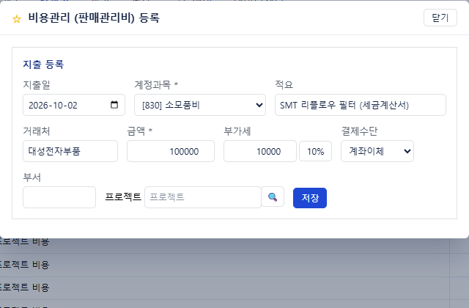
그림 84. 지출등록 — 공급가 100,000 · 부가세 10,000 · 계좌이체

46-2. 숫자 맞추기
계정 | 손계산 | 장부(GL-20261002-0010) | 결과
소모품비 830 (차변) | 100,000 | 100,000 | 일치
부가세대급금 135 (차변) | 10,000 | 10,000 | 일치
보통예금 103 (대변) | 110,000 | 110,000 | 일치

46-3. 발견한 문제 · 바꾼 것
# | 내용 | 조치 | 상태
113 | 지출에 부가세 칸이 없어 세금계산서 받은 비용의 매입세액을 공제받을 수 없었다. | expenses.vat_amount(V230 · tenant V103, 기존 행 0). 금액은 공급가액, 낸 돈 = 금액 + 부가세. 분개에서 부가세대급금 135 로 가른다. qa.mjs 시험. | 수정됨

47회차 — 부가세 요약: 과세기간으로, 비용의 매입세액도
계기: 46회차에 지출에 부가세 칸을 만들었으니 부가세 신고 기초자료(매입매출·부가세)에 그 매입세액이 잡혀야 합니다. 화면을 보니 지출 부가세는 빠져 있었고, 더 큰 문제로 기간이 없어 창업 이래 전부를 더해 보여 주고 있었습니다 — 부가세는 반기(과세기간)마다 신고합니다.

47-1. 사용법
- 회계 › 매입매출·부가세 (/accounting/vat) — 위 [과세기간] 이 지금 기간(2026 2기 7/1~12/31)으로 열립니다. 바꾸면 그 기간으로 다시 셉니다.
- 매출세액 − 매입세액(구매 + 비용) = 납부(환급) 예상세액. [비용 (매입세액)] 줄은 지출등록에서 부가세를 넣은 것의 합입니다.
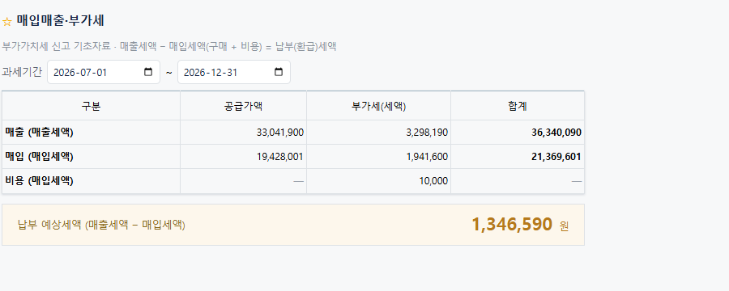
그림 85. 매입매출·부가세 2기 — 비용(매입세액) 10,000 이 공제에 들어감

47-2. 발견한 문제
# | 증상 | 원인 | 조치 | 상태
118 | 부가세 요약이 기간 없이 전 기간 합계 — 과세기간 신고 기초자료로 못 쓴다. | 합계 쿼리에 기간이 없었다. | from·to 를 받고 화면은 지금 과세기간을 기본으로. 기간을 안 주면 예전처럼 전체(대시보드). | 수정됨
119 | 지출의 부가세(매입세액)가 공제에 안 들어간다. | 46회차에 생긴 칸을 요약이 몰랐다. | expenseVat 를 더해 납부세액에서 뺀다. qa.mjs 시험 · 기존 납부세액 단언도 같은 식으로. | 수정됨

48회차 — 손익요약·품목별 원가/이익: 기간으로 본다
계기: 47회차 부가세 요약과 같은 꼴 — 손익요약과 품목별 원가·이익도 기간 없이 창업 이래 전부를 더해 보여 줬습니다. "이번 달에 얼마 남았나" 를 볼 수 없었습니다.

48-1. 사용법
- 이익관리 › 손익요약 (/accounting/profit) · 품목별원가/이익 (/accounting/item-cost) — 위 [기간] 이 금월(~오늘)로 열립니다. 날짜를 바꾸거나 빠른선택(금일·전월·금년 …)으로 고릅니다.
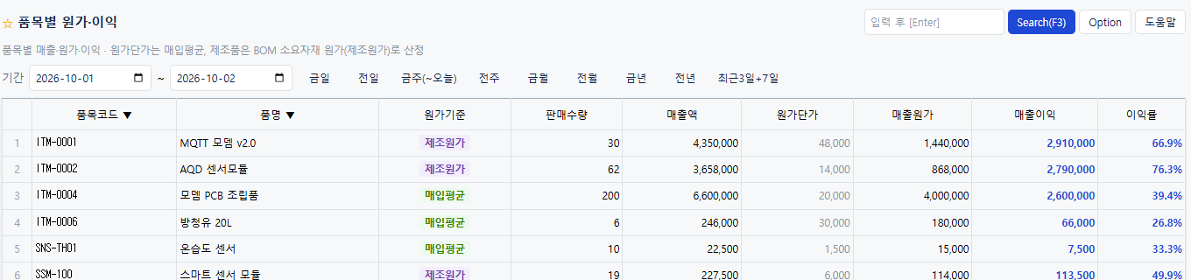
그림 86. 품목별 원가·이익 금월 — SSM-100 19개 · 227,500 · 원가 114,000 · 이익 113,500

48-2. 숫자 맞추기 (10월, SSM-100)
확인한 것 | 손계산 | 화면 | 결과
판매수량 | 15 + 3 + 1 − 1 + 1 = 19 | 19 | 일치
매출액 | 180,000 + 36,000 + 12,000 − 12,000 + 11,500 = 227,500 | 227,500 | 일치
매출원가 · 이익 | 19 × 6,000 = 114,000 · 113,500 | 114,000 · 113,500 | 일치

48-3. 발견한 문제
# | 증상 | 원인 | 조치 | 상태
120 | 손익요약·품목별 원가/이익이 기간 없이 전 기간 합계 — 월·분기 이익을 못 본다. | 집계 쿼리에 기간이 없었다. | from·to(판매일)를 받고 화면은 금월이 기본. 안 주면 예전처럼 전체. qa.mjs: 먼 날짜 판매 하나만 잡히는지. | 수정됨

49회차 — 특별단가: 품목부터 담고 거래처를 나중에 골라도 걸리는가
계기: 한빛스마트홈과 온습도 센서를 연간계약 단가 2,200원에 하기로 했다고 치고 특별단가를 등록했습니다. 판매입력에서 거래처부터 고르면 2,200 이 들어오는데, 전화로 주문을 받으며 품목부터 담고 거래처를 나중에 고르면 단가가 0(표준 판매단가 없음) 그대로였습니다.

49-1. 사용법
- 특별단가등록에서 판매 · 품목 · 거래처(또는 단가그룹) · 특별단가를 넣어 둡니다.
- 판매입력에서 거래처와 품목을 고르면 — 어느 쪽을 먼저 고르든 — 특별단가가 단가 칸에 들어옵니다. 특별단가가 없으면 표준단가 그대로.
- 저장된 전표를 불러오거나 반품으로 열 때는 저장된 단가를 그대로 둡니다(특별단가로 덮지 않음).
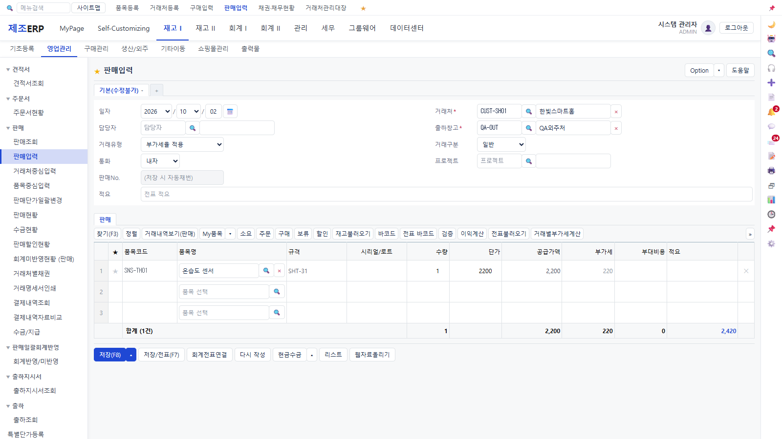
그림 87. 고친 뒤 — 품목(온습도 센서) 먼저, 거래처(한빛스마트홈) 나중 → 단가 2,200

49-2. 발견한 문제
# | 증상 | 원인 | 조치 | 상태
121 | 품목을 먼저 담고 거래처를 나중에 고르면 특별단가가 안 걸린다(2,200 이어야 할 단가가 0). | 특별단가를 품목을 고를 때만 찾았다. | 거래처를 사람이 고르면 담긴 품목 전부의 특별단가를 다시 찾는다(불러오기·반품 열기는 제외). qa/flows/special-price.json. | 수정됨

50회차 — 특별단가: 견적서·수주·발주서에도
계기: 49회차에서 판매입력의 특별단가를 고치다 보니 견적서·오더관리(수주)·발주서는 특별단가를 아예 찾지 않았습니다. 한빛스마트홈에 연간계약 단가(2,200)로 견적을 내도 표준 판매단가가 채워져 손으로 고쳐야 했습니다. 이카운트는 [단가적용순서설정] 이 판매·구매 화면 전체에 걸립니다.

50-1. 사용법
- 견적서·오더관리(수주)·발주서에서도 거래처(매입처)와 품목을 고르면 — 어느 쪽을 먼저 고르든 — 특별단가가 있으면 단가 칸에 들어옵니다. 없으면 표준(판매/구매)단가.

50-2. 발견한 문제
# | 증상 | 원인 | 조치 | 상태
122 | 견적서·수주·발주서가 특별단가를 안 쓴다 — 계약 단가를 매번 손으로 고쳐야 한다. | 특별단가 조회를 판매·구매입력만 불렀다. | 조회를 features/price/specialPrice.ts 한 곳에 두고 세 화면이 품목·거래처를 고를 때 부른다. qa/flows/special-price.json 에 견적서·수주. | 수정됨

51회차 — 특별단가는 단가적용순서설정을 따른다
계기: 49·50회차에서 판매·견적·수주·발주 화면이 특별단가를 찾게 했는데, [재고 I > 기초등록 > 단가적용순서설정] 을 열어 보니 영업관리 쪽은 [출고단가] 하나만 '사용' 이었습니다. 원본(이카운트)은 이 표에서 '사용' 인 기능만 순서대로 따지므로 거래처별특별단가가 꺼져 있으면 특별단가를 등록해 둬도 걸리면 안 됩니다. 우리 서버는 설정을 보지 않고 늘 특별단가를 걸고 있었습니다.

51-1. 사용법
- 특별단가등록 화면 위에 단가적용순서설정이 꺼져 있으면 노란 안내가 뜹니다 — 영업·구매 중 어느 쪽이 꺼졌는지 알려 주고 단가적용순서설정으로 가는 링크를 줍니다.
- 단가적용순서설정 [영업관리] 탭에서 [거래처별특별단가(품목별)] 을 '사용' 으로 두고 저장(F8). 이제 판매입력·견적서·수주에서 그 거래처·품목의 특별단가가 단가 칸에 들어옵니다.
- '사용안함' 으로 두면 특별단가가 등록돼 있어도 표준 출고단가(판매단가)를 씁니다. 구매관리 탭도 같은 규칙입니다.
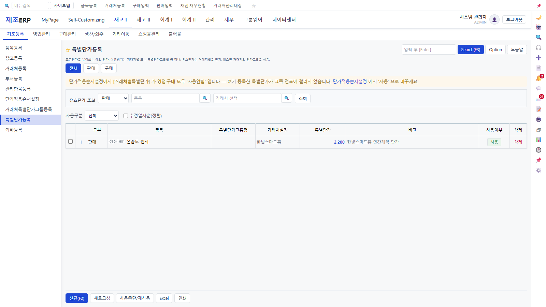
그림 88. 켜기 전 — 특별단가등록 위의 안내(영업·구매 모두 사용안함)
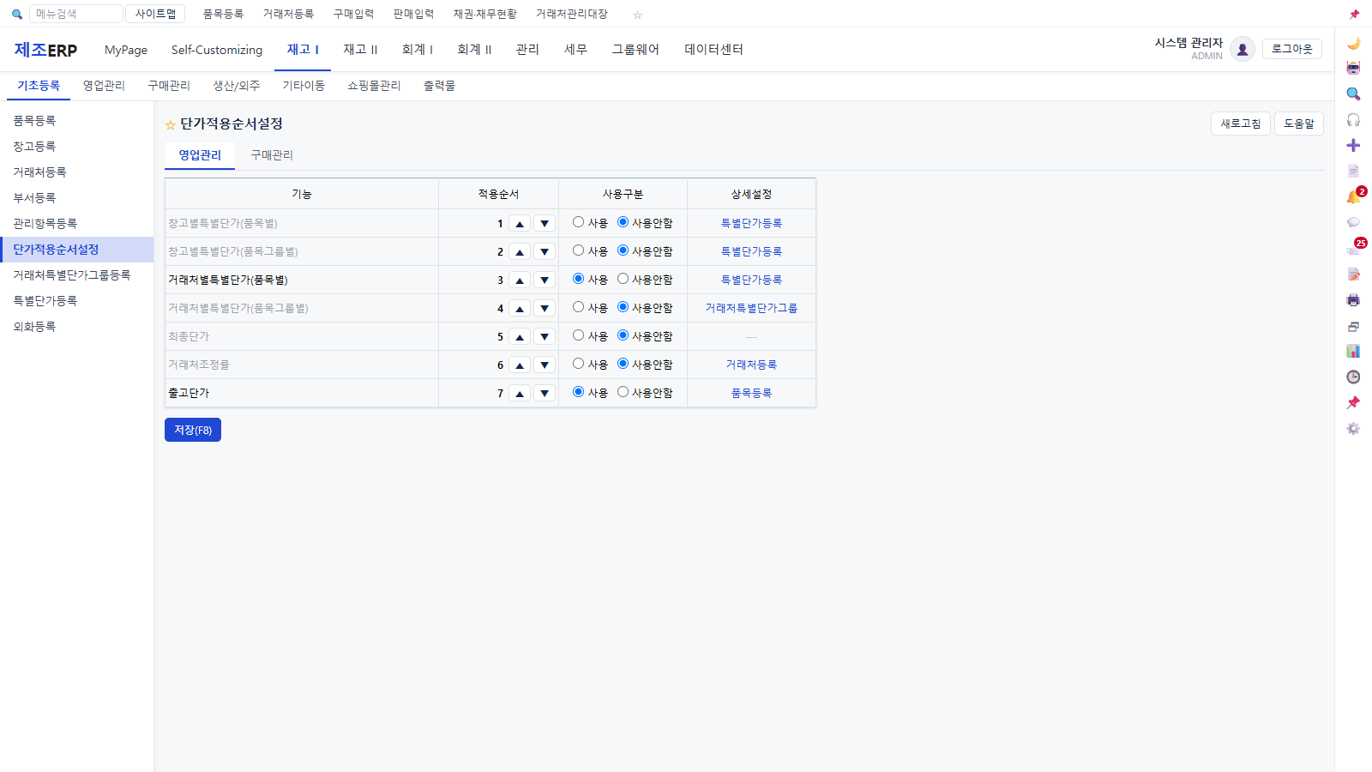
그림 89. 단가적용순서설정 영업관리 — 거래처별특별단가(품목별) 사용 · 출고단가 사용
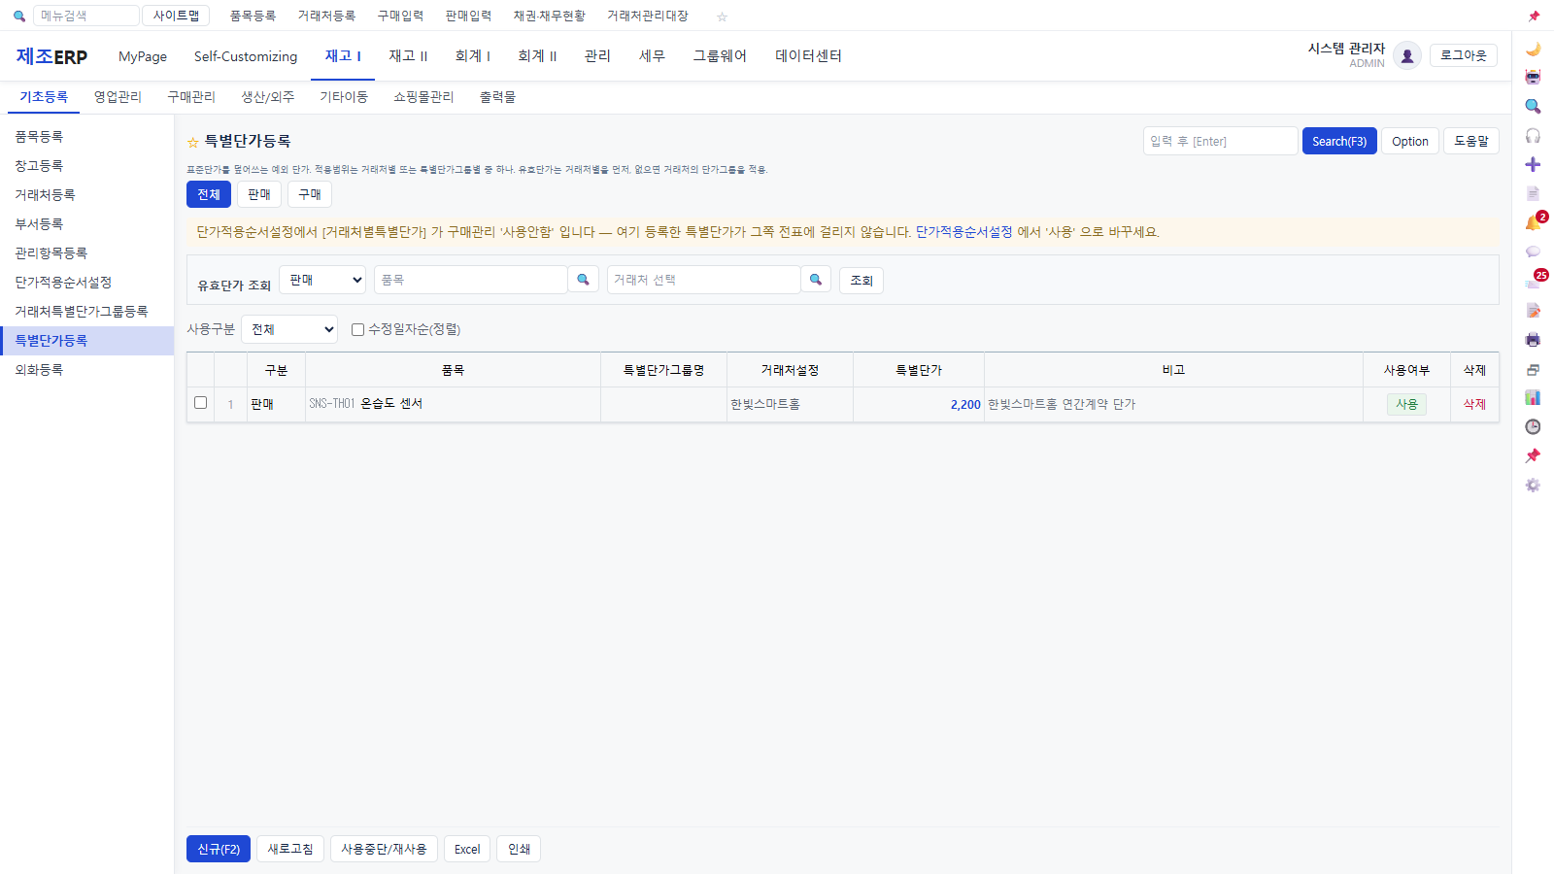
그림 90. 켠 뒤 — 안내가 구매관리만 남는다

51-2. 넣은 시연 자료
- 영업관리 단가적용순서: 거래처별특별단가(품목별) 사용으로 바꿈(3번째 순서). 49회차의 한빛스마트홈 · 온습도 센서(SNS-TH01) 특별단가 2,200 이 다시 걸립니다. 구매관리는 특별단가 자료가 없어 그대로 둠.

51-3. 숫자 맞추기
- 설정 끔: /special-prices/resolve?tradeType=SALES&itemId=3411&partnerId=5353 → found=false (표준단가로).
- 설정 켬: 같은 조회 → found=true · unitPrice 2,200 · source PARTNER. 손으로 본 계약 단가와 같음.
- qa.mjs 특별단가 해석 9개 통과(새 단언: 단가적용순서설정에서 거래처별특별단가를 끄면 안 건다). 시험은 설정을 받아 두고 켠 뒤 끝에 되돌린다.

51-4. 발견한 문제
# | 증상 | 원인 | 조치 | 상태
123 | 단가적용순서설정에서 거래처별특별단가가 '사용안함' 인데도 등록된 특별단가가 전표 단가에 걸린다. | SpecialPriceService.resolve 가 단가적용순서설정을 읽지 않았다. | resolve 가 먼저 PriceOrderService 의 활성 기능에 거래처별특별단가가 있는지 본다. /special-prices/enabled 를 두고 특별단가 화면에 꺼짐 안내. qa.mjs·qa/flows/special-price.json 은 설정을 켰다 되돌린다. (ed4071e) | 수정됨

51-5. 조사 근거
- PriceOrderPage 주석의 원본 실측: 원본은 [출고단가] 만 '사용' 이고 나머지 여섯은 '사용안함' 으로 열린다 — 특별단가는 켜야 동작하는 기능이다.
- 창고별특별단가·최종단가·거래처조정률은 아직 서버가 계산하지 않는다(설정만 저장). 적용 순서까지 따르는 단가 엔진은 다음 과제.

51-6. 다음 할 일
- QA 하네스 시나리오 42 — 비현금 전표·전표 목록이 기간 없이 부르면 5천 줄을 넘겨 준다(52회차).

52회차 — 비현금거래·지출결의서 목록의 5천 건 문턱
계기: 51회차 검증 중 QA 하네스 시나리오 42(5천 줄을 넘겨 주는 목록이 없나)가 /non-cash 5,004줄 · /vouchers 5,004줄로 실패했습니다. 시험이 돌 때마다 대체전표·지출결의서가 몇 장씩 쌓여 문턱을 넘은 것인데, 실제 회사도 몇 년 쓰면 같은 일이 생깁니다. 원본은 조회 화면마다 [오천건이상조회] 를 두고 5천 건 위로는 눌러야 가게 합니다. 어음·회계전표·재고수불부·계좌 입출금은 이미 그렇게 했고, 이 두 목록만 몇 건이든 통째로 주었습니다.

52-1. 사용법
- 회계 I > FastEntry > 비현금거래(대체전표)·지출결의서 — 기간 안의 전표가 5천 건 이하면 지금과 똑같습니다. [오천건이상조회] 는 눌리지 않습니다.
- 5천 건을 넘으면 앞(최근) 5천 건만 오고, 표 위에 노란 안내 "기간 안에 N건 — 앞 5,000건만 보입니다" 가 뜹니다. 탭의 [전체] 는 서버가 센 전체 건수, 유형별 탭은 받은 5천 건 안에서 센 것이라 "1250+" 처럼 + 가 붙습니다.
- 기간을 좁히거나 [오천건이상조회] 를 누르면 전부 받습니다(안내가 사라짐).
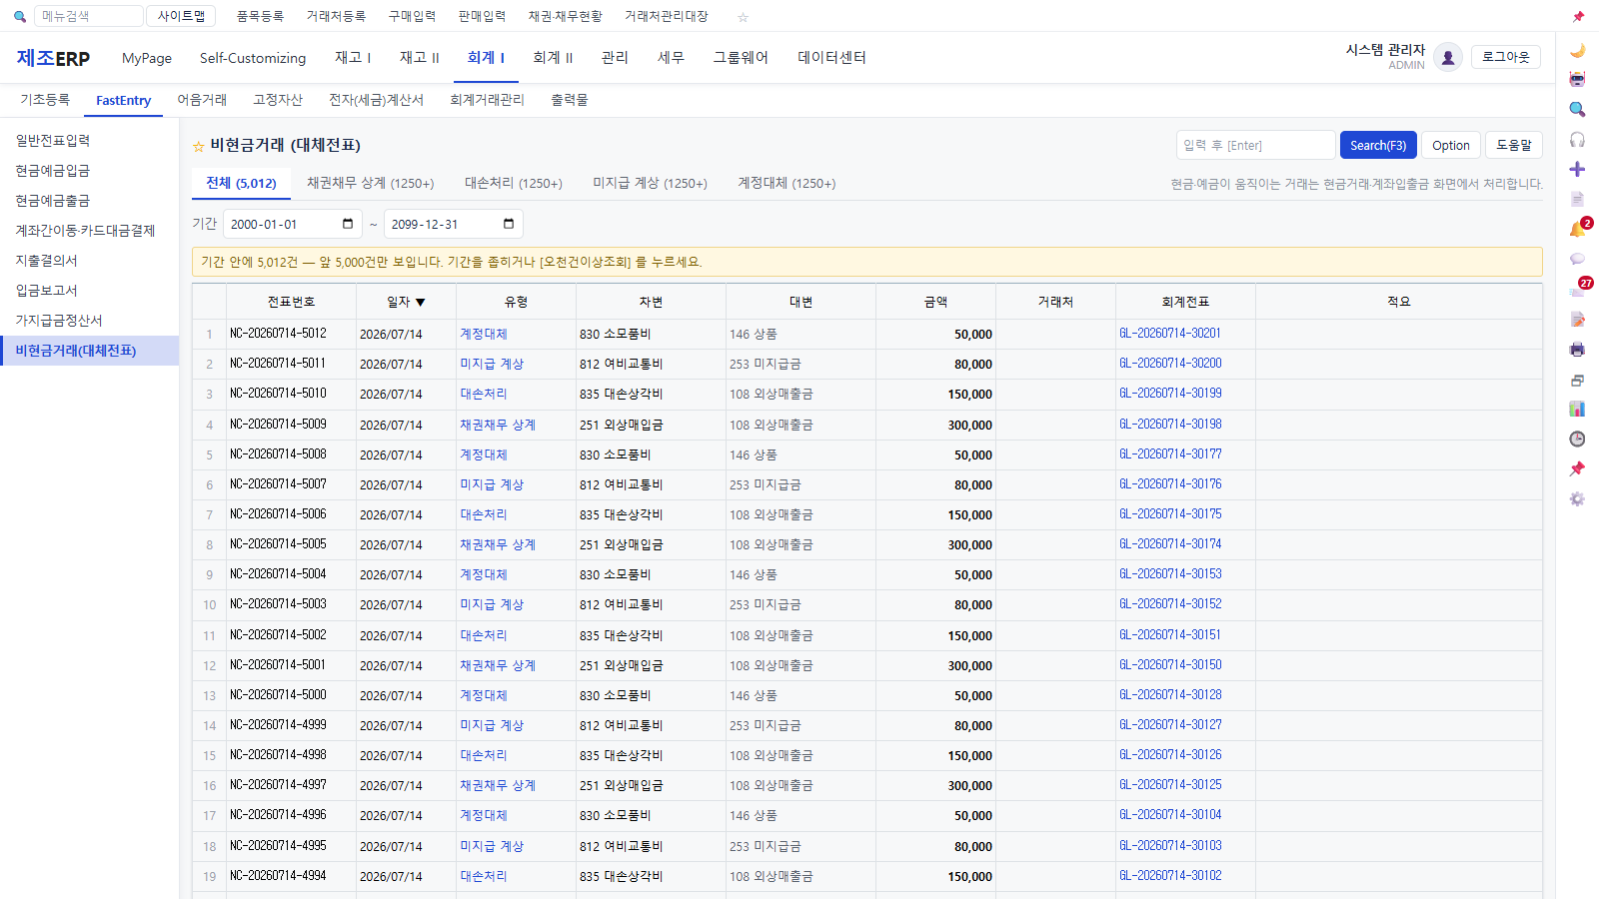
그림 91. 비현금거래 기간 2000-01-01~2099-12-31 — 5,012건 중 앞 5,000건 안내 · 탭 전체(5,012) · 유형별 1250+
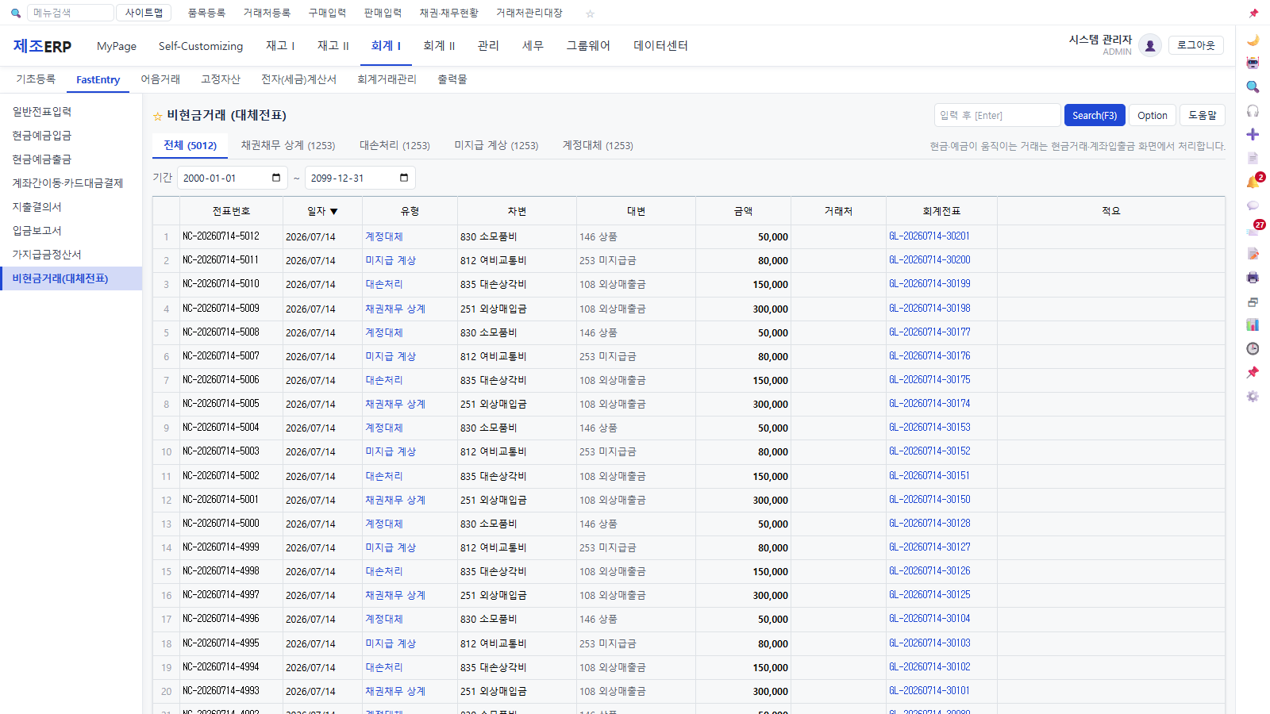
그림 92. [오천건이상조회] 를 누른 뒤 — 안내가 사라지고 전부 받음

52-2. 숫자 맞추기
- /non-cash?from=2000-01-01&to=2099-12-31 → rows 5,000 · totalRows 5,004 · truncated true. &all=true → rows 5,004 · truncated false.
- /vouchers 같은 기간 → rows 5,000 · totalRows 5,004 · truncated true. 기본 기간(금월) → 0건 · truncated false.
- qa.mjs 전부 통과 — 시나리오 42 "목록 158자리가 한 번에 5천 줄을 넘겨 주지 않는다" 가 다시 초록. qa/flows/list-cut.json 6개 통과.

52-3. 발견한 문제
# | 증상 | 원인 | 조치 | 상태
124 | 비현금거래·지출결의서 목록이 기간을 넓히면 몇 건이든 통째로 내려온다(5,004줄) — 화면이 무거워지고 QA 시나리오 42 가 실패. | 두 목록만 [오천건이상조회] 문턱이 없었다. | 어음 목록과 같은 {rows, totalRows, truncated} 응답, all=true 로 전부. 화면에 안내·[오천건이상조회]·탭 건수 + 표시. 흐름 시험 qa/flows/list-cut.json. (e401159) | 수정됨

52-4. 조사 근거
- 원본 사본 실측: [오천건이상조회] 낱말 139번, 화면코드 85종 — 조회 화면 공통의 문턱이다(qa.mjs 시나리오 42 주석).
- 첫 qa 실행이 "생산입고 노무시간" 의 BOR 중복(작업순서 1)으로 중단됐다 — 다른 세션이 같은 DB 에 동시에 시험을 돌린 흔적. 다시 돌려 전부 통과.

52-5. 다음 할 일
- 기간을 안 받는 목록 5자리(시나리오 42 래칫) 정리. 화면 흐름 전체 재실행.

53회차 — 품질검사 자동판정과 검사수량 0
계기: 품질관리(검사성적)에 온습도 센서 수입검사를 직접 넣어 자동판정을 손계산과 맞춰 보았습니다. 규칙은 불량 0 = 합격, 불량률 3% 미만 = 조건부합격, 그 외 불합격입니다. 경계값을 넣다가 검사수량 0 · 불량 0 이 '합격' 으로 저장되는 것을 찾았습니다 — 아무것도 검사하지 않은 성적이 합격으로 남아 품질검사현황의 합격 건수를 부풀립니다.

53-1. 사용법
- 재고 II > 품질관리 > 품질관리 — [신규(F2)] → 검사일자·검사구분·품목·검사수량·불량수 → [저장]. 판정을 비워 두면 자동판정입니다.
- 검사수량은 0 보다 커야 합니다 — 0 이면 저장 전에 "검사수량은 0 보다 커야 합니다." 로 막습니다(서버도 같은 말로 거부).
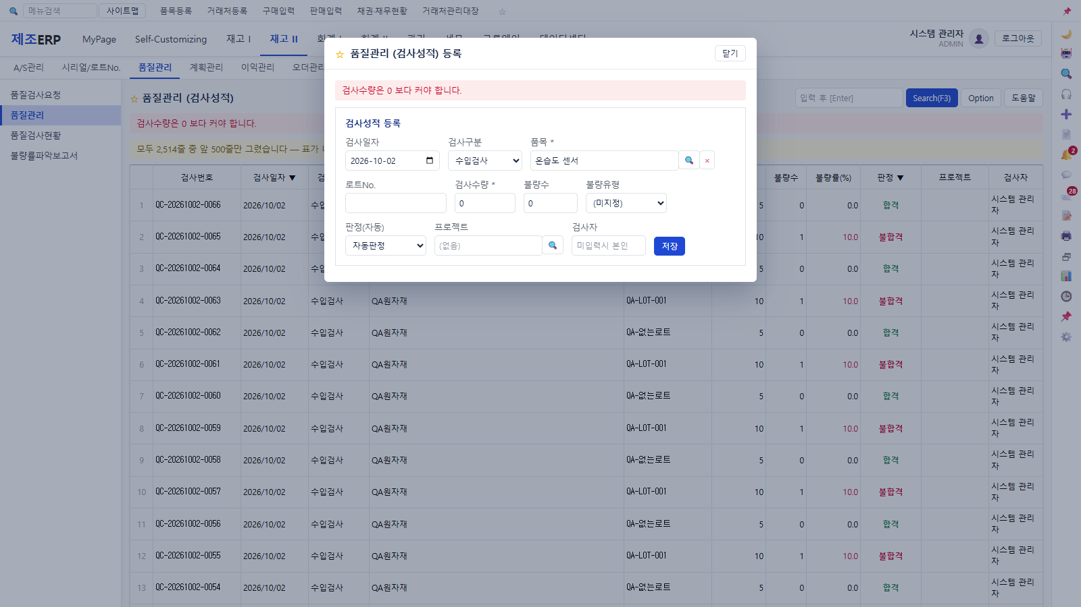
그림 93. 검사수량 0 으로 저장 — 저장 전에 막는다
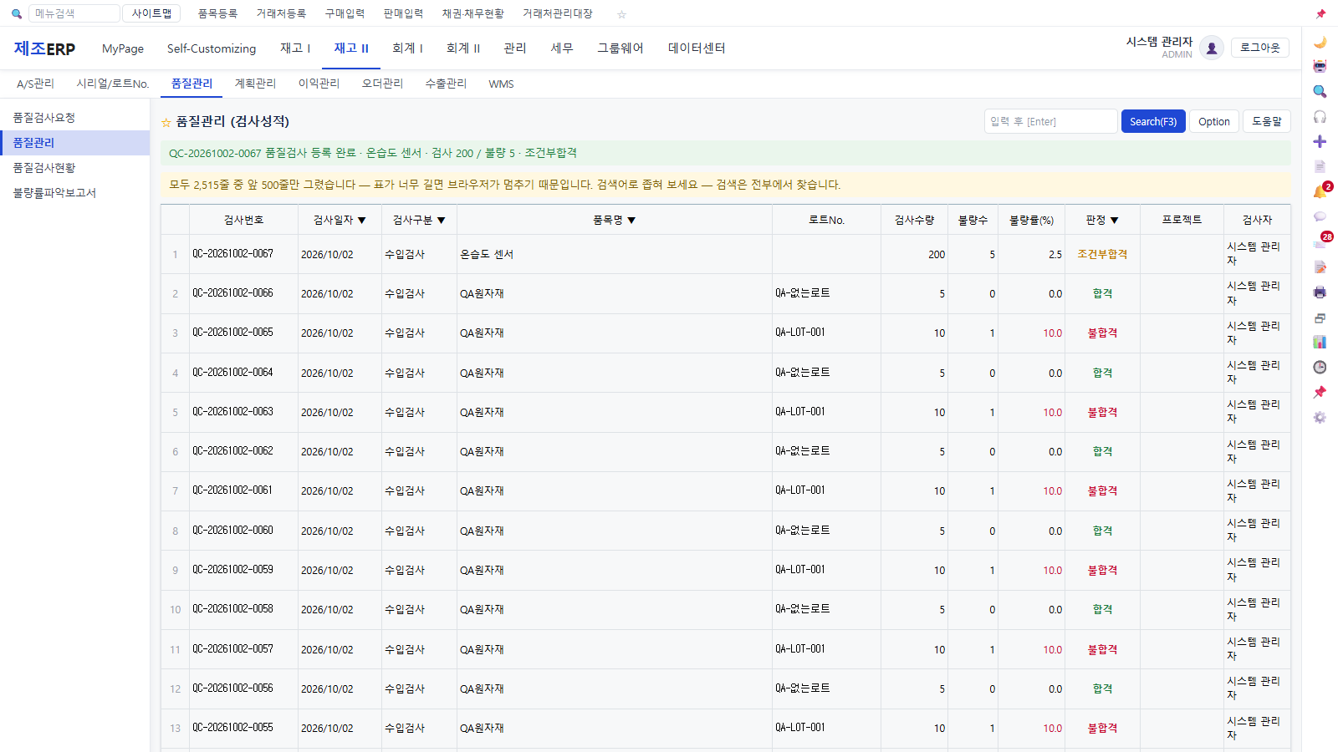
그림 94. 200개 중 5개 불량 — QC 번호 · 조건부합격 안내

53-2. 숫자 맞추기
검사 | 불량 | 손계산 불량률 | 손계산 판정 | 화면/API
200 | 5 | 5÷200 = 2.5% | 3% 미만 → 조건부합격 | 2.5 · 조건부합격 · 양품 195
200 | 6 | 6÷200 = 3.0% | 3% 이상 → 불합격 | 3.0 · 불합격
0 | 0 | 계산 불가 | 판정 불가 | 고치기 전: 0.0 · 합격 / 고친 뒤: 거부
- 시연으로 넣은 세 건(API)은 확인 뒤 지웠고, 화면 시험(qa/flows/quality-inspection.json)도 만든 검사성적을 끝에 지웁니다.

53-3. 발견한 문제
# | 증상 | 원인 | 조치 | 상태
125 | 검사수량 0 · 불량 0 이 '합격' 으로 저장된다 — 검사 안 한 성적이 합격 건수에 섞인다. | 요청 검증이 @PositiveOrZero 였고 자동판정이 불량 0 이면 바로 합격을 준다. | 검사수량 @Positive(0 보다 커야), 화면도 저장 전에 막는다. qa.mjs 시나리오 4 에 2.5%·3.0%·0 단언, 흐름 시험 quality-inspection.json. (e9be903) | 수정됨

53-4. 조사 근거
- 자동판정 규칙은 QualityInspectionService.autoResult 주석(불량 0 합격, 3% 미만 조건부합격). 불량수가 검사수량보다 크면 이미 거부하고 있었다 — 0/0 만 빠져 있었다.
- 수출관리(인보이스→통관→선적→입금)는 재고·채권·환차손익과 연결되지 않은 진행 관리표다. 판매입력과 이중으로 잡힐 수 있어 연결 여부는 사용자 결정으로 남긴다(#126 결정 대기).

53-5. 다음 할 일
- #126 수출관리 회계·재고 연결 여부 결정. 다음 회차: A/S 부품 사용 → 재고 차감 손계산.

54회차 — A/S 소모부품과 재고, 취소
계기: A/S 접수·수리 관리에서 소모부품을 쓰면 창고 재고가 빠지는지 손으로 맞춰 보았습니다. 빠지는 것은 맞았지만, 이미 취소된 A/S(AS-20260715-0001 명현농장)에도 부품이 붙어 온습도 센서 재고가 50 → 48 로 빠졌고, 사용중지된 품목(QA-PPBASE)도 부품으로 받았습니다. 반대로 부품을 쓴 A/S 를 취소하면 부품·재고는 그대로 — 고객 수리는 없던 일이 됐는데 창고 재고만 빠진 채 남습니다.

54-1. 사용법
- 재고 II > A/S관리 > A/S 접수·수리 관리 — 줄의 [부품] 에서 부품(품목)·창고·수량·단가 → [추가(재고차감)]. 그 창고 재고가 바로 빠지고, 줄을 지우면 돌아옵니다.
- 부품을 쓴 A/S 를 [취소] 하면 "AS-… 에 소모부품 N건이 남아 있습니다 — 부품을 지워 재고를 되돌린 뒤 취소하세요." 로 막습니다. 부품을 먼저 지운 뒤 취소합니다.
- 취소된 A/S 의 [부품] 창은 목록만 보이고 추가 칸 대신 "취소된 A/S 입니다 — 소모부품을 더 쓸 수 없습니다." 가 뜹니다(서버도 거절).
- 사용중지된 품목·창고는 부품으로 쓸 수 없습니다. 수리품목(고객이 가져온 물건)은 단종이어도 접수됩니다.
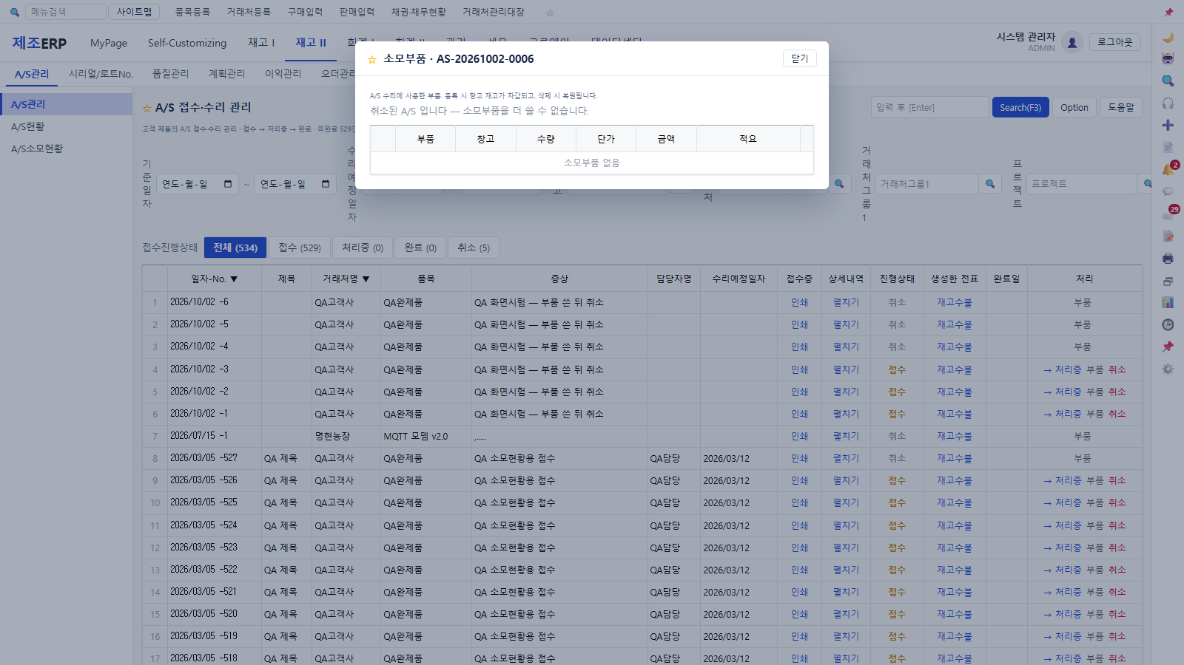
그림 95. 취소된 A/S 의 소모부품 창 — 추가 칸 대신 안내

54-2. 숫자 맞추기
단계 | 손계산 재고(QA원자재 · QA창고) | 결과
처음 | s0 | —
부품 2개 사용(단가 1,000) | s0 − 2 · 금액 2,000 | 일치
부품이 남은 채 취소 | 그대로 | 거절(소모부품 2건)
부품 전부 삭제(앞서 쓴 3개 포함) | s0 + 3 | 일치 — 시나리오 첫 3개까지 돌아옴
취소 뒤 부품 1개 | 그대로 | 거절
- 수작업 확인: 취소 A/S 에 온습도 센서 2개 → 고치기 전 재고 50 → 48(부품 삭제로 50 복원). 고친 뒤 400 "취소된 A/S 입니다". QA-PPBASE → 400 "사용중지된 품목입니다".

54-3. 발견한 문제
# | 증상 | 원인 | 조치 | 상태
127 | 취소된 A/S 에도 소모부품이 붙어 재고가 빠진다. | addPart 가 A/S 상태를 안 봤다. | CANCELED 면 거절, 화면은 추가 칸을 감춘다. | 수정됨
128 | 부품을 쓴 A/S 를 취소하면 재고가 빠진 채 남는다. | update 가 상태만 바꿨다. | 부품이 남아 있으면 취소를 거절(건수와 함께), 부품 삭제 → 재고 복원 → 취소 순서. | 수정됨
129 | 사용중지된 품목·창고를 부품으로 쓸 수 있다. | ItemRepository·WarehouseRepository 를 직접 findById(다른 모듈 리포지토리 주입 — CLAUDE.md 4.2 부채). | ItemService.getUsable·WarehouseService.getUsable 로. 접수의 수리품목은 단종이어도 받게 get. (2eea2e7) | 수정됨

54-4. 조사 근거
- CLAUDE.md 4.2 — 다른 모듈 데이터는 그 모듈 service 로. 리포지토리 직접 주입은 사용중지 같은 불변식을 우회한다 — 이번 #129 가 바로 그 경우였다.
- 화면 시험 도구 qa/shot.mjs 에 allowapi 스텝을 더했다 — 서버가 일부러 거절하는 것을 화면에서 볼 때 그 4xx 만 실패로 치지 않는다. 흐름 시험 qa/flows/as-parts.json.
- 시험 도중 실패한 실행이 남긴 A/S 3건(AS-20261002-0001~0003)은 부품을 지워 재고를 되돌리고 취소했다.

54-5. 다음 할 일
- A/S 를 완료한 뒤 부품을 더 쓰는 것(늦은 입력)은 허용 중 — 원본 확인 필요. 다음 회차: 재고 이동·조정 화면 손계산.

55회차 — 지난 날짜 재고조정(실사)과 코드도움 다시 열림
계기: 재고조정을 손으로 맞춰 보다가, 실사를 지난 날짜로 넣으면 차이를 오늘 현재고와 계산한다는 것을 찾았습니다. 실사는 그날 창고에 있던 수를 센 것입니다. 9/30 에 45 개를 세고 10/1 에 5 개가 나간 뒤 9/30 실사를 입력하면 차이는 0 이어야 하는데, 현재고 40 과 비교해 +5 를 더해 버립니다. 화면을 찍다가 기타이동 입력의 품목 코드도움이 고르자마자 다시 열리는 것도 찾았습니다.

55-1. 사용법
- 재고 I > 기타이동 > [재고조정] 탭 > [재고조정 등록(F2)] — 일자를 오늘보다 앞으로 바꾸면 [현재고] 칸 이름이 "YYYY-MM-DD 재고" 로 바뀌고 그날 마감 재고를 보여 줍니다. [증감] 은 실사수량과 그 재고의 차이입니다.
- 저장하면 그 일자에 차이만큼 조정이 기록되고, 그 뒤에 있었던 거래는 그대로 위에 쌓입니다. 오늘 날짜면 지금처럼 현재고와 비교합니다.
- 품목·프로젝트·담당자 코드도움에서 고르면 창이 닫힙니다(전에는 다시 열렸습니다 — 기타이동·은행카드·특별단가 등 15개 화면).
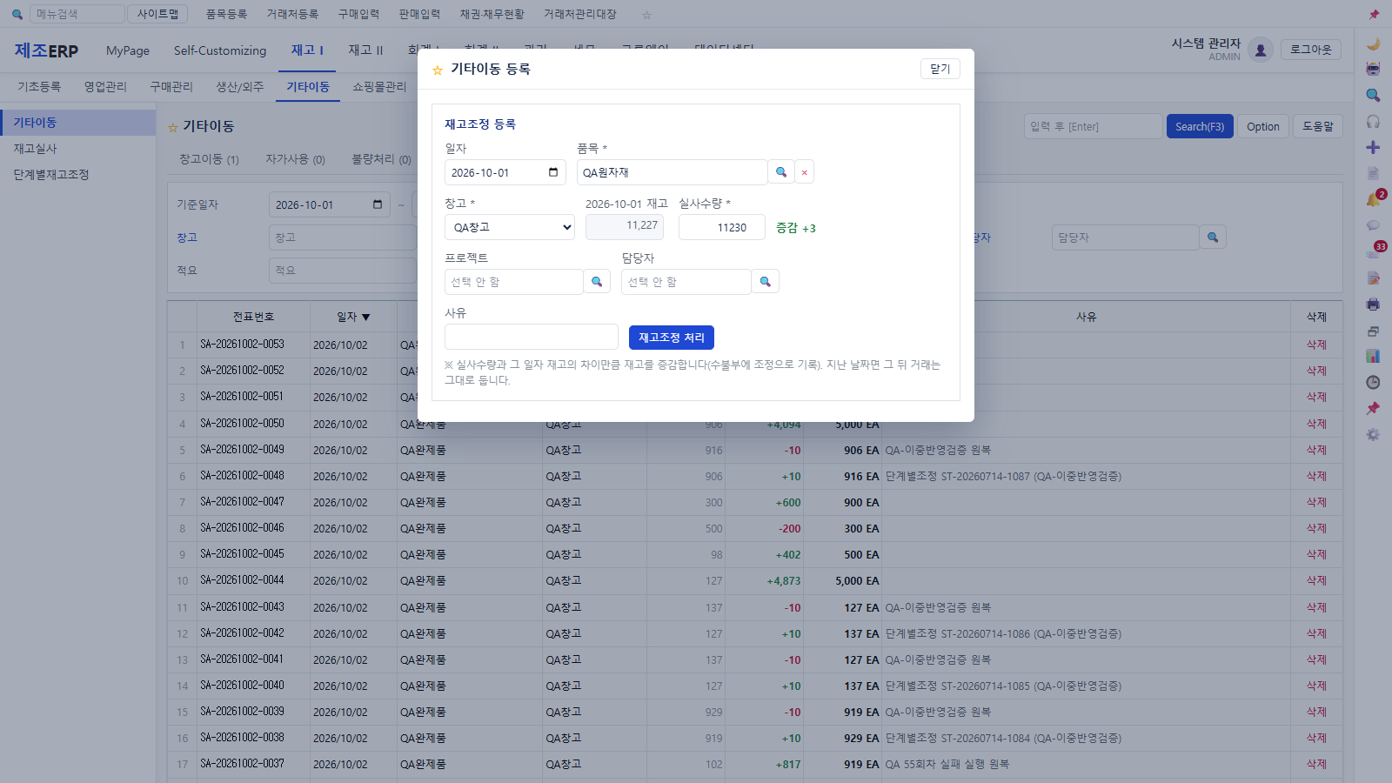
그림 96. 어제(2026-10-01) 실사 — 그날 재고 11,227 · 실사 11,230 → 증감 +3

55-2. 숫자 맞추기
단계 | 손계산 | 결과
어제 마감 재고(asOf) | B | /stock?asOf=어제 = B
오늘 입고 100 | 현재고 N+100 | 일치
어제 날짜 실사 B+3 | 조정 +3 (B → B+3) | 고치기 전: 3 − 100 = −97 / 고친 뒤: +3
어제 시점 재고 | B+3 | 일치
현재고 | N+103 (오늘 100 은 그대로) | 일치
같은 실사 다시 | 차이 0 → 거절 | "실사수량이 2026-10-01 재고(…)와 같아 조정할 차이가 없습니다."

55-3. 발견한 문제
# | 증상 | 원인 | 조치 | 상태
130 | 지난 날짜 재고조정(실사)이 그날 재고가 아니라 현재고와 차이를 계산한다 — 그 뒤 거래만큼 재고가 틀어진다. | StockService.adjustTo 가 일자와 상관없이 현재고를 썼다. 조정 전·후 기록도 현재고 기준. | 그 일자 뒤 변동 합(sumChangeAfterFor)을 빼 그날 재고와 비교. 조정 전·후는 실사일 기준. 화면 미리보기도 /stock?asOf. qa 의 '현재고 맞추기' 용 지난 날짜 조정 6곳을 오늘로. | 수정됨
131 | label 로 감싼 입력칸의 코드도움이 고르자마자 다시 열린다(기타이동 등 15곳). | 팝업이 portal 이 아니라 칸 자리에 그려져, 팝업 안 클릭이 label 의 활성화 클릭(detail 0)을 다시 일으켰다. | CodePickerField 가 닫힌 직후 0.4초 안의 detail 0 클릭만 무시(키보드 열기는 그대로). 흐름 시험 stock-adjust-past.json 에 '고르면 창이 하나만 남는다'. (796ec43) | 수정됨

55-4. 조사 근거
- HTML 표준: label 안의 요소를 누르면 브라우저가 연결된 입력칸에 합성 클릭을 보낸다(activation behavior) — 그 클릭의 detail 은 0 이다.
- 단계별재고조정(실사 요청 → 승인) 의 반영은 승인일(오늘)로 조정한다 — 요청일 기준으로 할지는 원본 확인 후(다음 할 일).
- 시험 도중 실패한 실행이 QA원자재·QA완제품에 남긴 조정 7건은 나중 것부터 지워 되돌렸다.

55-5. 다음 할 일
- 단계별재고조정 반영 일자(요청일 vs 승인일) 원본 확인. 자가사용·불량처리를 지난 날짜로 넣을 때 그날 재고가 모자라면 막을지.

56회차 — 법인카드 사용·대금결제·계좌간이동 손계산과 삭제
계기: 회계 I > 법인카드 흐름을 손으로 맞춰 보았습니다. QA결제카드로 문구점 공급가 100,000 을 쓰고 결제계좌(QA-550-111-000005)에서 대금을 결제했습니다. 숫자는 모두 맞았는데, 잘못 넣은 카드사용·대금결제·계좌간이동을 지울 길이 없었습니다 — 반대로 한 번 더 넣는 수밖에 없고, 그러면 장부에 엉뚱한 두 줄이 남습니다. QA 하네스도 그래서 돌 때마다 계좌에서 돈을 빼고 있었습니다.

56-1. 사용법
- 회계 I > 기초등록 > 계좌·카드 [카드사용] 탭 — 줄 끝 [삭제]. 아직 대금결제에 묶이지 않은 사용내역만 지워지고, 회계전표(비용·부가세대급금/미지급금)도 함께 지워집니다.
- 회계 I > FastEntry > 계좌간이동·카드대금결제 — 두 목록 줄 끝 [삭제]. 계좌간이동을 지우면 두 계좌 잔액이 되돌아가고(입금 계좌에 그 돈이 남아 있어야 함), 카드대금결제를 지우면 결제계좌로 돈이 돌아오고 묶였던 사용내역은 다시 미결제가 됩니다.
- 계좌 입출금 내역에는 원래 줄을 그대로 두고 "… 취소" 반대 줄이 더해집니다 — 그 뒤 줄의 거래후 잔액이 원래 줄을 딛고 있기 때문입니다.
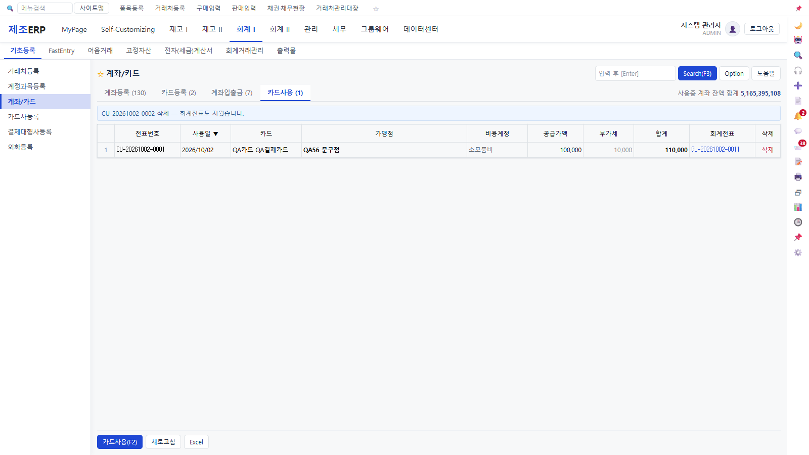
그림 97. 카드사용 [삭제] — "CU-… 삭제 — 회계전표도 지웠습니다."
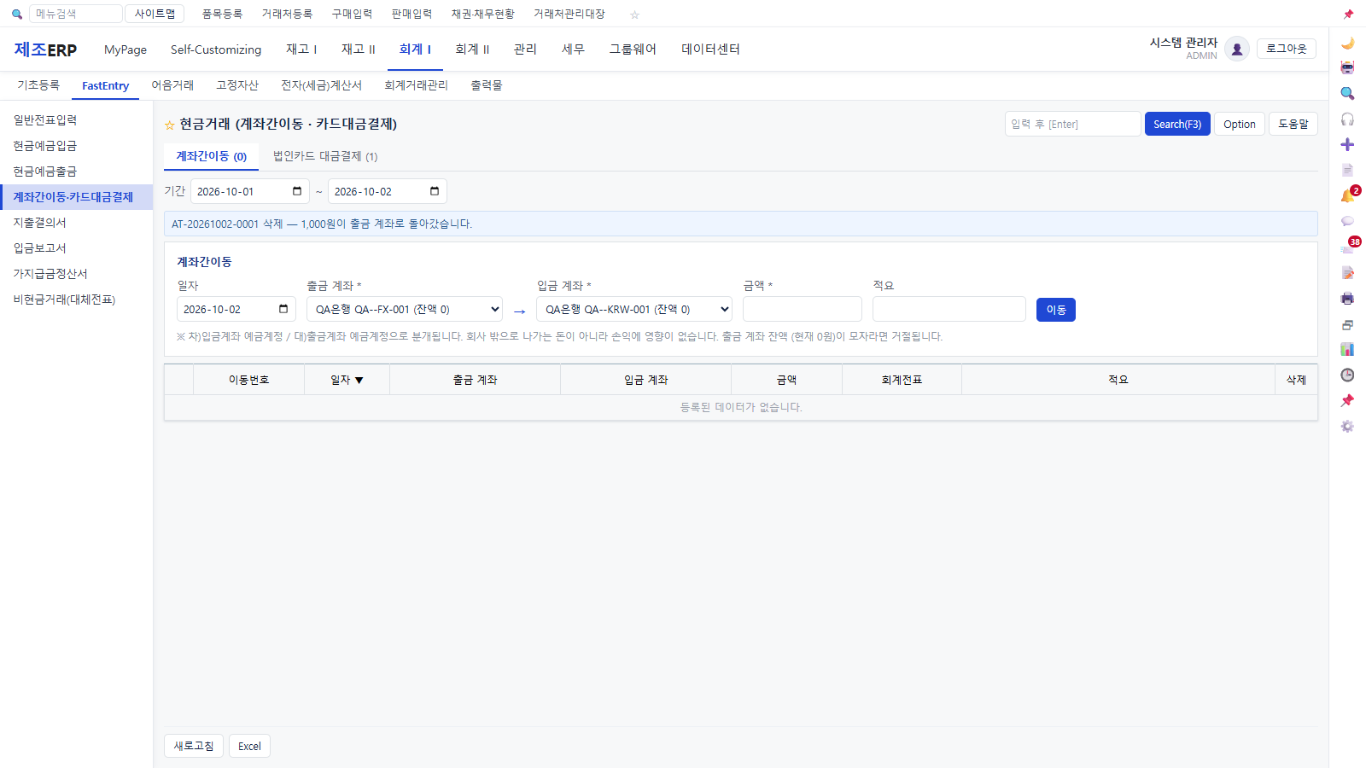
그림 98. 계좌간이동 [삭제] — "AT-… 삭제 — 1,000원이 출금 계좌로 돌아갔습니다."

56-2. 숫자 맞추기
단계 | 손계산 | 결과
카드사용 공급가 100,000 (부가세 자동 10%) | 차) 830 소모품비 100,000 · 135 부가세대급금 10,000 / 대) 253 미지급금 110,000 | 일치 (GL-20261002)
대금결제 (결제계좌 4,020,000) | 차) 253 110,000 / 대) 103 110,000 · 잔액 3,910,000 | 일치
대금결제 삭제 | 잔액 4,020,000 · 사용건 미결제로 | 일치(qa)
카드사용 삭제 | 분개 없음(404) | 고치기 전 분개가 남음 → 고친 뒤 404
계좌간이동 500,000 삭제 | 두 계좌 처음 잔액 | 일치(qa)

56-3. 발견한 문제
# | 증상 | 원인 | 조치 | 상태
132 | 카드사용·카드대금결제·계좌간이동을 지울 수 없다. | 삭제 기능이 없었다. | DELETE 세 개. 결제된 카드사용은 결제를 먼저 지우게 막는다. 계좌는 반대 내역으로 되돌린다(BankCardService.reverseExternal). 화면 [삭제] + 흐름 시험 cash-delete.json. (d4b7f8c) | 수정됨
133 | 카드사용 분개를 출처(sourceId)로 찾을 수 없다. | createFromCardUsage 가 저장 전에 분개를 만들어 sourceId 가 비어 있다. | 삭제는 사용내역이 들고 있는 분개를 직접 지운다(JournalService.deleteEntry). | 수정됨

56-4. 조사 근거
- 은행계좌의 [외화통장환종] 은 지금 표시용이다 — 잔액·분개는 모두 원화 금액이라, 외화통장으로 계좌간이동하면 환산 없이 같은 숫자가 옮겨진다. 외화 잔액 관리는 기능 확장으로 남긴다(#134 결정 대기).
- QA 하네스 급여 시나리오는 귀속월마다 계좌를 하나씩 만든다(QA-440-666-YYYYMM, 130여 개) — 잔액 고갈을 피하려는 의도된 설계(주석). 개발 DB 정리는 #43(QA 전용 회사)과 함께.
- 다른 세션이 qa.mjs 를 통째로 담아 이 회차의 시나리오 hunk 가 86877c9 에 먼저 실렸다 — 백엔드는 d4b7f8c.

56-5. 다음 할 일
- #134 외화통장 잔액(외화) 관리 여부 결정. 계좌입출금(직접 입력) 삭제도 같은 방식으로.

57회차 — 받을어음 수취·할인 손계산과 날짜 검사
계기: 회계 I > 어음거래에서 QA고객사의 받을어음 1,100,000(10/2 수취, 12/31 만기)을 받아 할인료 15,000 에 할인해 보았습니다. 분개 숫자는 맞았지만 할인일을 9/30 으로 주자 그대로 받아 줬습니다 — 어음을 받기 이틀 전에 할인한 셈이고, 그 사이 받을어음 잔액이 음수가 됩니다. 만기가 지난 어음도 할인이 됐습니다.

57-1. 사용법
- 회계 I > 어음거래 — 보유 중인 받을어음 줄에 [만기결제]·[할인]·[부도]. [할인] 은 만기 전 어음에만 보입니다. 만기가 지났으면 [만기결제] 로 받습니다.
- 결제·할인·부도 일자는 어음을 받은(발행한) 날보다 앞설 수 없습니다(API 로 앞 날짜를 주면 거절).
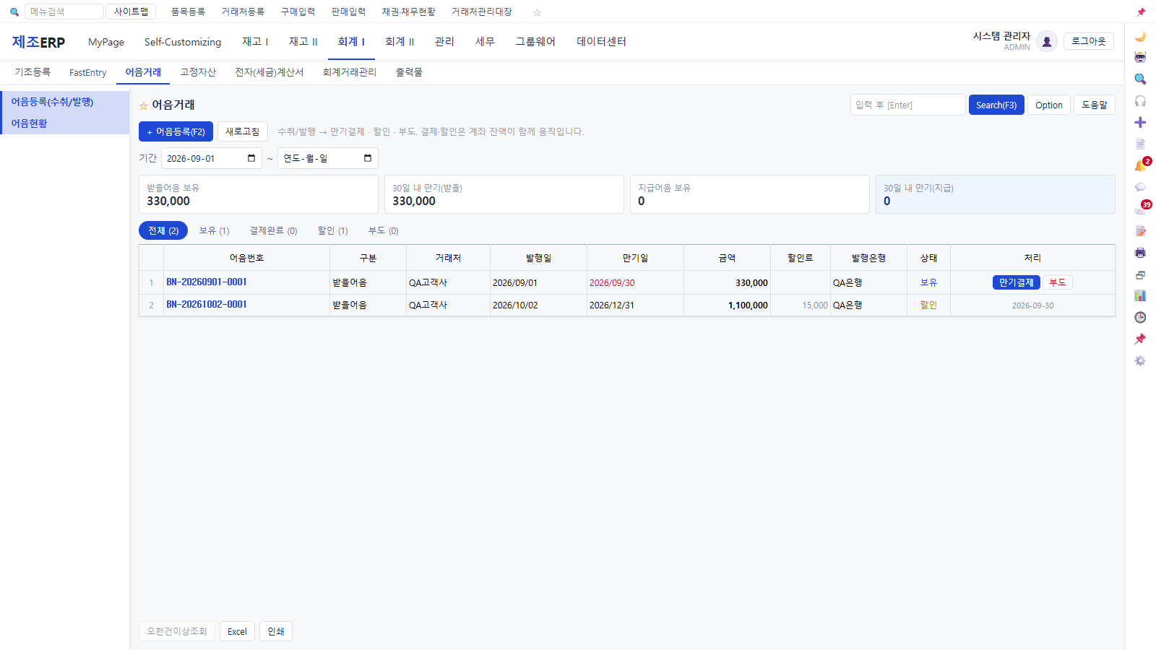
그림 99. 만기(9/30)가 지난 받을어음 BN-20260901-0001 — [만기결제]·[부도] 만 보인다

57-2. 넣은 시연 자료
- QA고객사 받을어음 BN-20260901-0001 330,000 (9/1 수취, 9/30 만기) — 만기 지났는데 아직 결제 안 된 어음 예시로 보유 상태로 둠.
- QA고객사 받을어음 BN-20261002-0001 1,100,000 — 고치기 전에 9/30 날짜로 할인돼 버린 시험 자료(분개 GL-20260930-1266·1267). 어음 삭제 기능이 없어 남겨 두고 기록한다.

57-3. 숫자 맞추기
단계 | 손계산 분개 | 결과
수취 1,100,000 | 차) 110 받을어음 1,100,000 / 대) 108 외상매출금 1,100,000 | 일치
할인 입금 | 차) 103 보통예금 1,085,000 / 대) 110 1,085,000 (어음 − 할인료) | 일치
할인료 | 차) 936 매출채권처분손실 15,000 / 대) 110 15,000 | 일치 — 110 잔액 0
9/30 할인(수취 10/2) | 거절이어야 | 고치기 전 통과 → 고친 뒤 "할인일(…)이 수취·발행일(…)보다 빠를 수 없습니다."
만기 12/1 어음 12/2 할인 | 거절이어야 | 고친 뒤 "만기가 지난 어음 — [만기결제]로"

57-4. 발견한 문제
# | 증상 | 원인 | 조치 | 상태
135 | 어음을 받기 전 날짜로 결제·할인·부도가 된다 — 분개가 수취보다 앞서 받을어음 잔액이 음수가 된다. | 일자 검사가 없었다. | requireNotBeforeIssue — 결제·할인·부도 일자 ≥ 수취·발행일. | 수정됨
136 | 만기가 지난 받을어음도 할인된다. | 할인 가능 기간 검사가 없었다. | 할인일 > 만기면 거절하고 [만기결제]로 안내. 화면은 만기 지난 어음에 [할인] 을 감춘다. (2357de7) | 수정됨

57-5. 조사 근거
- 어음할인은 만기 전 어음을 금융기관에 양도하고 만기까지의 이자(할인료)를 뗀 금액을 받는 것 — 만기가 지나면 할인할 대상이 아니라 지급제시(만기결제) 대상이다.
- 화면은 늘 오늘 날짜로 처리하므로 앞 날짜는 API·연동으로만 들어온다. 서버가 막아야 하는 이유다.

57-6. 다음 할 일
- 어음 삭제(수취를 잘못 넣은 경우) — 지금은 없음. 다음 회차 후보.

58회차 — 어음 삭제
계기: 57회차에서 잘못된 날짜로 할인돼 버린 시험 어음을 지우려 했는데 어음에는 삭제가 없었습니다. 금액이나 거래처를 잘못 적은 어음을 받으면 고칠 방법이 없고, 반대로 지급어음을 하나 더 만드는 식의 우회는 장부를 어지럽힙니다.

58-1. 사용법
- 회계 I > 어음거래 — [보유] 상태인 어음 줄 끝 [삭제]. 수취·발행 분개(110/108 또는 251/252)도 함께 지워져 외상매출금(매입금)이 그대로 돌아옵니다.
- 결제완료·할인·부도 어음은 지울 수 없습니다 — 계좌나 손익이 이미 움직였기 때문입니다.
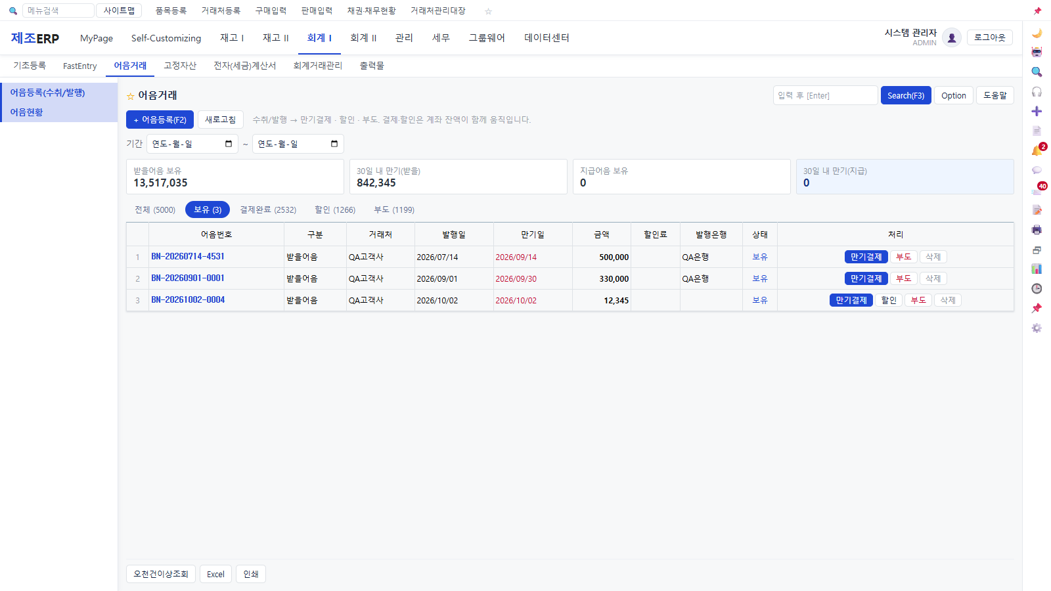
그림 100. [보유] 탭 — 줄마다 [만기결제]·[할인](만기 전만)·[부도]·[삭제]
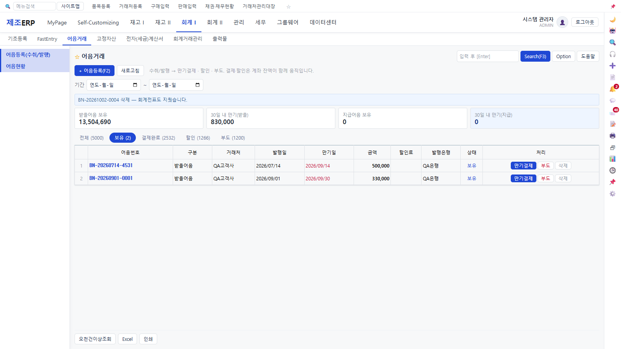
그림 101. [삭제] 뒤 — "BN-… 삭제 — 회계전표도 지웠습니다."

58-2. 숫자 맞추기
- QA 하네스: 보유 어음(10,000)을 지우면 그 어음번호의 분개가 0건. 결제완료 어음 삭제는 "이미 결제완료 처리된 어음입니다 (삭제 불가)".
- 화면: 12,345 받을어음을 만들고 [삭제] — 목록과 분개에서 사라짐(qa/flows/note-delete.json).

58-3. 발견한 문제
# | 증상 | 원인 | 조치 | 상태
137 | 어음을 지울 수 없다 — 잘못 받아 적은 어음을 고칠 길이 없다. | 삭제 기능이 없었다. | DELETE /notes/{id} — 보유 중일 때만, 수취·발행 분개도 같이. 화면 [삭제]. (7aaef8d) | 수정됨

58-4. 조사 근거
- 어음 목록은 만기일 오름차순이라 5천 장을 넘으면 만기가 먼 보유 어음이 잘려 보이지 않는다(요약 넷은 기간 전체). 개발 DB 의 QA 어음이 5천 장을 넘어 생긴 일 — 기간을 좁히거나 [오천건이상조회]. 보유를 앞에 둘지는 원본 확인 후.
- 이번 커밋 때 precommit 의 ui-check 실패를 보지 않고 커밋했다 — 실패는 다른 세션이 쓰는 중인 PurchaseTaxStockPage.tsx(미추적) 것이라 내용은 문제없었지만, 다시 exit 코드로 막는다.

58-5. 다음 할 일
- 어음 목록 정렬(보유 우선 여부) 원본 확인. 57회차의 9/30 할인 시험 어음(BN-20261002-0001)은 할인 상태라 지울 수 없어 남김.

59회차 — 고정자산 처분일과 이미 잡힌 감가상각
계기: 고정자산 처분 분개를 손으로 따져 보았습니다. 처분손익 = 처분가 − (취득가 − 누계액) 이고, 분개는 차) 203 누계액·101 처분대금·970 처분손실 / 대) 자산계정·914 처분이익 — 맞았습니다(이 계정과목표는 누계액이 203 하나라 상각·처분이 같은 계정을 씁니다). 그런데 처분일을 이미 상각한 달보다 앞으로 주면 그대로 받아 줬습니다. 3월까지 상각한 자산을 2/15 처분으로 넣으면 3월 감가상각비(818)는 없는 자산의 비용으로 남고, 누계액이 한 달 치 부풀어 처분손익이 그만큼 틀립니다.

59-1. 사용법
- 회계 I > 고정자산 — [자산목록] 줄의 [처분] 은 오늘 날짜로 처분합니다. 앞 달까지 상각을 미리 돌려 놓은 경우 그 달들보다 앞선 처분일은 "처분일(…) 뒤 달 YYYY-MM 에 감가상각이 이미 잡혀 있습니다 — 처분일을 … 이후로 하세요." 로 막습니다.

59-2. 숫자 맞추기
자산 | 손계산 | 결과
CNC선반 1,200만 · 5년 정액 | 월 200,000 · 6월 상각 후 장부가 11,800,000 | 일치
7/14 1,200만에 처분 | 처분이익 200,000 (914) | 일치 · 대차평형
두달상각 1,000만 · 5년 | 2·3월 각 166,667 · 장부가 9,666,666 | 일치
그 자산 2/15 처분 | 3월 상각이 이미 있음 → 거절 | 고치기 전 통과 → 고친 뒤 거절

59-3. 발견한 문제
# | 증상 | 원인 | 조치 | 상태
138 | 이미 상각한 달보다 앞선 날짜로 처분된다 — 처분 뒤 달의 감가상각비가 남고 처분손익이 틀린다. | 처분일을 취득일과만 비교했다. | 처분월 뒤 상각 기록이 있으면 그 달들과 함께 거절. qa 시나리오 11 에 단언. (96b14f4) | 수정됨

59-4. 조사 근거
- 일반기업회계기준 10장(유형자산) — 처분 시 장부금액(취득원가 − 감가상각누계액)과 처분금액의 차이를 처분손익으로 인식. 감가상각은 처분 시점까지만.
- 다른 세션이 찾은 거래처별 채무 누락(외주비 회계반영 분개가 채무 잔액에 안 잡힘)을 다음 회차에 맡기로 했다.

59-5. 다음 할 일
- 60회차: LedgerService.partnerBalances 에 SALES/PURCHASE 외 출처의 108/251 분개 이동을 더하기. 감가상각을 앞날 달로 미리 돌리는 것을 막을지 원본 확인.

60회차 — 채권·채무 잔액에 어음·수표·외주비 회계반영
계기: 생산 쪽을 맡은 다른 세션이 외주비 회계반영(대 251 외상매입금 · 외주처)이 거래처별채무 잔액에 안 잡히고 같은 크기의 음수 [기타할인등차액] 으로 뜬다고 알려 왔습니다. 따라가 보니 채권·채무 잔액은 판매·구매 − 수금·지급 정산만 세고 있어, 어음·수표로 받은 거래처의 외상매출금도 영영 줄지 않았습니다. 원본은 외주비회계반영이 매입전표를 만들어 채무를 올리고, 어음 수취는 외상매출금을 줄입니다.

60-1. 사용법
- 재고 I > 구매관리 > 거래처별채무 · 영업관리 > 거래처별채권 — 잔액 = 기초 + 재고매입(매출) + 회계매입(매출) − 지급(수금)합계. 회계전표가 외상매입금·외상매출금을 직접 움직인 것(지급어음·외주비 회계반영·받을어음·수표·상계)이 [회계…]·[…합계] 칸과 잔액에 들어갑니다.
- [기타할인등차액] 은 이제 보통 0 입니다 — 0 이 아니면 이름 붙여 세지 못한 움직임이 있다는 경고입니다.
- 채권/채무현황·채권현황·경영보고서 등 같은 잔액을 쓰는 화면이 모두 함께 바뀝니다.
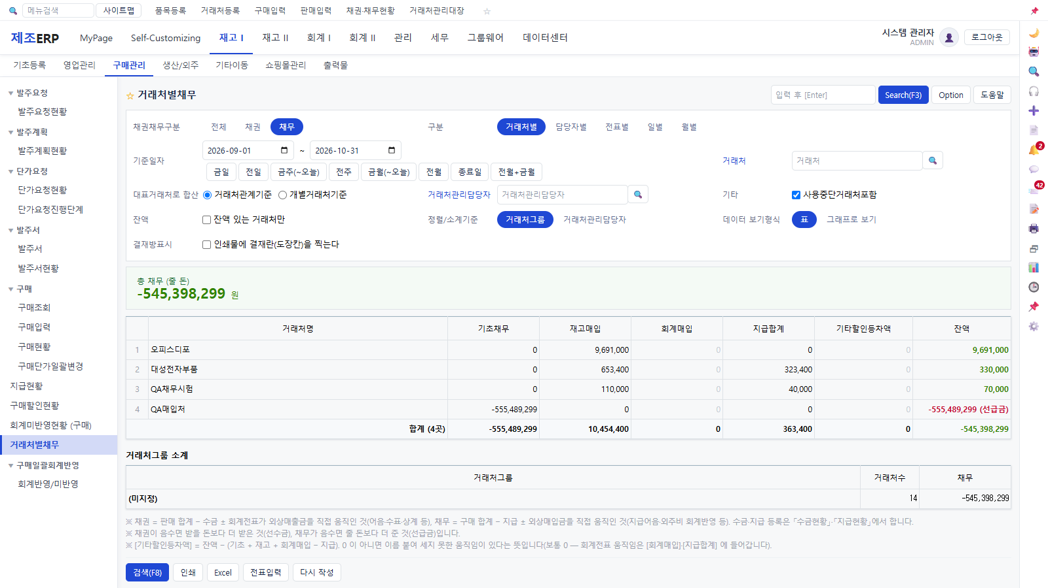
그림 102. 거래처별채무(9~10월) — 실제 거래처(오피스디포·대성전자부품)는 그대로, QA매입처는 지급어음·수표로 −5.5억(선급금)
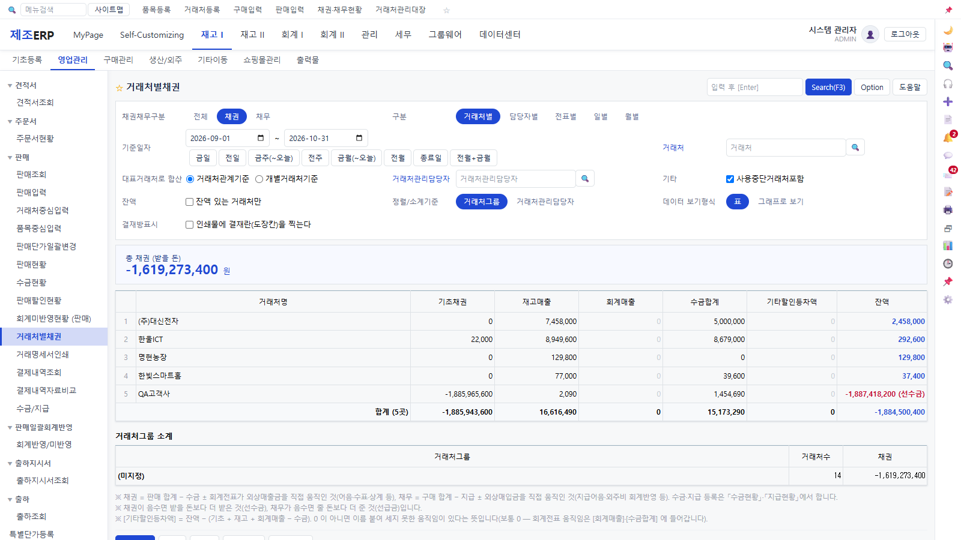
그림 103. 거래처별채권 — 기타할인등차액 0

60-2. 숫자 맞추기
시험 | 손계산 | 결과
받을어음 500,000 수취 | QA고객사 채권 −500,000 | 일치(고치기 전 0)
지급어음 150,000 발행 | QA매입처 채무 −150,000 | 일치(고치기 전 0)
전 기간 거래처별채권·채무 | 기타차액 0 | 일치
개발 DB 실측: 108/251 을 움직인 비전표 분개 | QA고객사(어음·수표) · QA매입처(어음·수표) · 한빛스마트홈(정산 분개 3건 — 이미 정산으로 세므로 제외) | 실제 거래처 잔액 변화 없음

60-3. 발견한 문제
# | 증상 | 원인 | 조치 | 상태
139 | 어음·수표로 받은(준) 거래처의 채권(채무)이 줄지 않는다. 외주비 회계반영으로 생긴 외주처 채무가 잔액에 안 잡힌다. | 잔액이 판매·구매 − 정산만 셌다(예전에 시드 어음이 커서 일부러 뺐다는 주석). | 판매·구매·정산 출처 외의 108/251 분개 이동을 거래처별 잔액에 더한다(LedgerService.partnerBalances). | 수정됨
140 | 정산(수금·지급) 출처 회계전표가 거래처별채권 [수금합계] 에 정산전표와 함께 두 번 들어갔다. | 통제계정 집계가 판매(구매) 출처만 뺐다. | 판매·구매·정산 셋을 빼는 목록으로(COUNTED_BY_SLIP). qa 에 전 기간 기타차액 0. (43ff5f1) | 수정됨

60-4. 조사 근거
- 외상매출금은 통제계정이다 — 받을어음으로 회수하면 (차)받을어음 (대)외상매출금 으로 거래처 채권이 준다. 보조원장(거래처별)과 총계정원장 잔액이 같아야 한다.
- 부작용: 개발 DB 의 QA고객사 채권 −16.2억, QA매입처 채무 −5.5억 — QA 하네스가 판매 없이 어음·수표를 수천 장 받아 온 결과가 이제 보인다. 정리는 #43(QA 전용 회사) 결정과 함께.

60-5. 다음 할 일
- #43 QA 자료 정리 결정. 외주비 회계반영 화면에서 외주처 채무가 바로 보이는지 다른 세션과 함께 확인.

